**Guia para crear sus repositorios y entregar los trabajos prácticos**

**Trabajos prácticos grupales**

1. Asignen un/a líder de equipo. Ella/él será quien cree el repositorio y suba los documentos iniciales.
2. Ella/el líder de equipo debe seguir las instrucciones desde el punto 3 al 8 el resto del equipo debe hacer el punto 9 y todos/as deben hacer los puntos siguientes para ir subiendo sus cambios.

*Nota: Les aconsejamos avisarse cuando estén trabajando en el archivo de código para no escribir código a la par y que la combinación de sus códigos no funcione. En cuanto alguien termina de trabajar, hace un push y avisa a sus compañeros/as. El/la que trabaje a continuación hace un pull y de esta forma trabajará sobre la última versión que subió su compañero/a.*

1. Creen un repositorio personal **privado** en GitHub (vacío)
   1. Llamen al repositorio “PythEcon_TP<NUMERO DE TP>_<SU APELLIDO>”
   2. Hagan click para seleccionar que sea un repositorio privado
   3. Hagan click para seleccionar que se cree un README file.

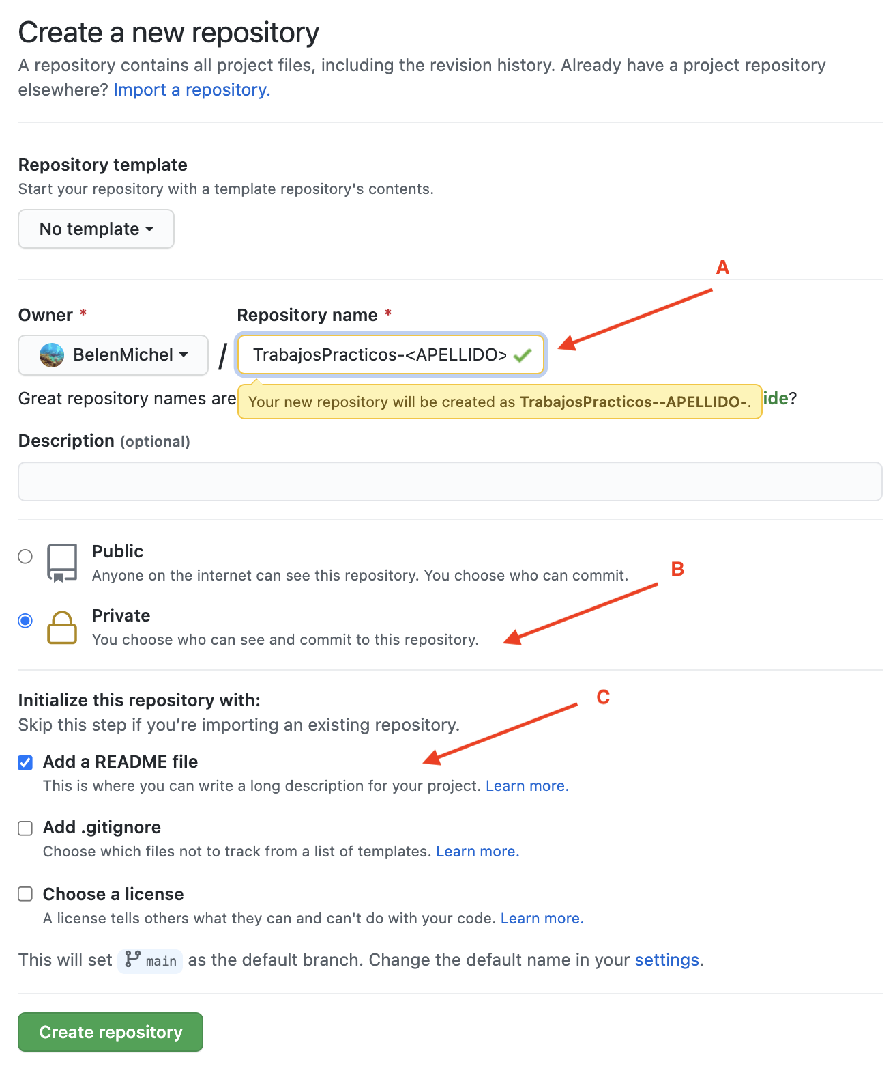

1. Dar acceso a los compañeros/as y profesores (nombres de usuario: rbonazzola, axmcc, BelenMichel, crisbonavida, borgojulian)
2. Ir a *Settings*
3. Ir a *Manage Access*
4. Hagan click en *Invite a collaborator*



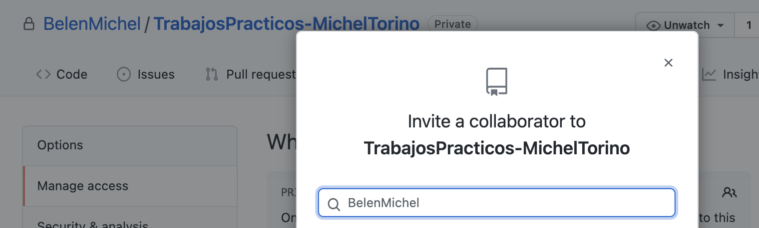

1. Clonen el repositorio de GitHub localmente:
   1. Creen una carpeta en sus computadoras donde quieran tener el repositorio (les recomendamos que no sea Dropbox por posibles problemas de sincronización)
   2. Abran la consola/terminal y diríjase a esa carpeta de esta forma:

$ cd Desktop/mi_carpeta_del_curso

* 1. Clonen el repositorio que acaban de crear en GitHub (En <URL> poner el link copiado desde el repositorio como se indica en la imagen a continuación)

$ git clone <URL>

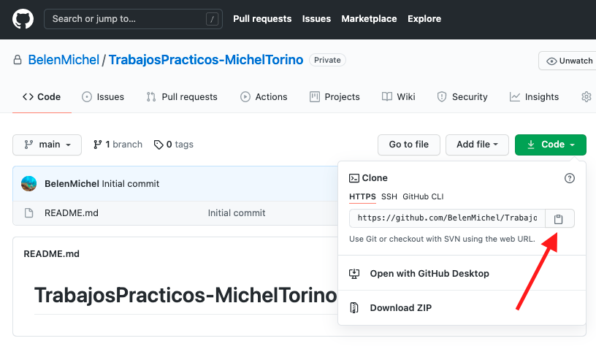

1. Descarguen la consigna del TP y material que está en Slack/ Web del curso
2. Dentro de la carpeta local del repositorio[1] guarden el jupyter notebook y demás archivos a utilizar.
3. Hacer un push al repositorio personal para subir el contenido de la carpeta local a la nube.

$ git add TP<Nro DEL TP>

$ git commit -m “subo notebook original - sin resoluciones”

$ git push

1. Los/as compañeros/as de equipo ya pueden clonar el repositorio. Para ello deben seguir el paso 5.
2. Antes de comenzar a trabajar, les recomendamos siempre hacer un pull para asegurarse de tener la versión más actualizada que se encuentra en la nube.

$ git pull

1. Pueden comenzar a trabajar en el jupyter notebook y cada tanto ir haciendo nuevos *commit* y *push* para que se guarden los cambios en la nube.

*Nota: Busquen que el mensaje del* ***commit*** *sea lo más específico posible de los cambios que hicieron. Eso los ayudará a ustedes para encontrar la versión que quieran a futuro y a sus compañeros para saber en que han trabajado.*

$ git add <NOMBRE_JUPYTER_NOTEBOOK.ipynb>

$ git commit -m “notebook con mi resolucion del ejercicio 1”

$ git push

1. Repitan el paso 7 y 8 con sus compañeros hasta terminar el trabajo práctico.
2. El último *commit* lo deben llamar “Entrega final del tp” y deben completar la planilla de entregas con el link a su repo (el mismo link que usaron en el punto 3 para clonar el repo)

**Guia para crear sus repositorios y entregar los trabajos prácticos**

**Trabajos prácticos individuales**

1. Creen un repositorio personal **privado** en GitHub (vacío)
   1. Llamen al repositorio “PythEcon_TP<NUMERO DE TP>_<SU APELLIDO>”
   2. Hagan click para seleccionar que sea un repositorio privado
   3. Hagan click para seleccionar que se cree un README file.



1. Dar acceso a los profesores (nombres de usuario: rbonazzola, axmcc, BelenMichel, crisbonavida, borgojulian)
   1. Ir a *Settings*
   2. Ir a *Manage Access*
   3. Hagan click en *Invite a collaborator*



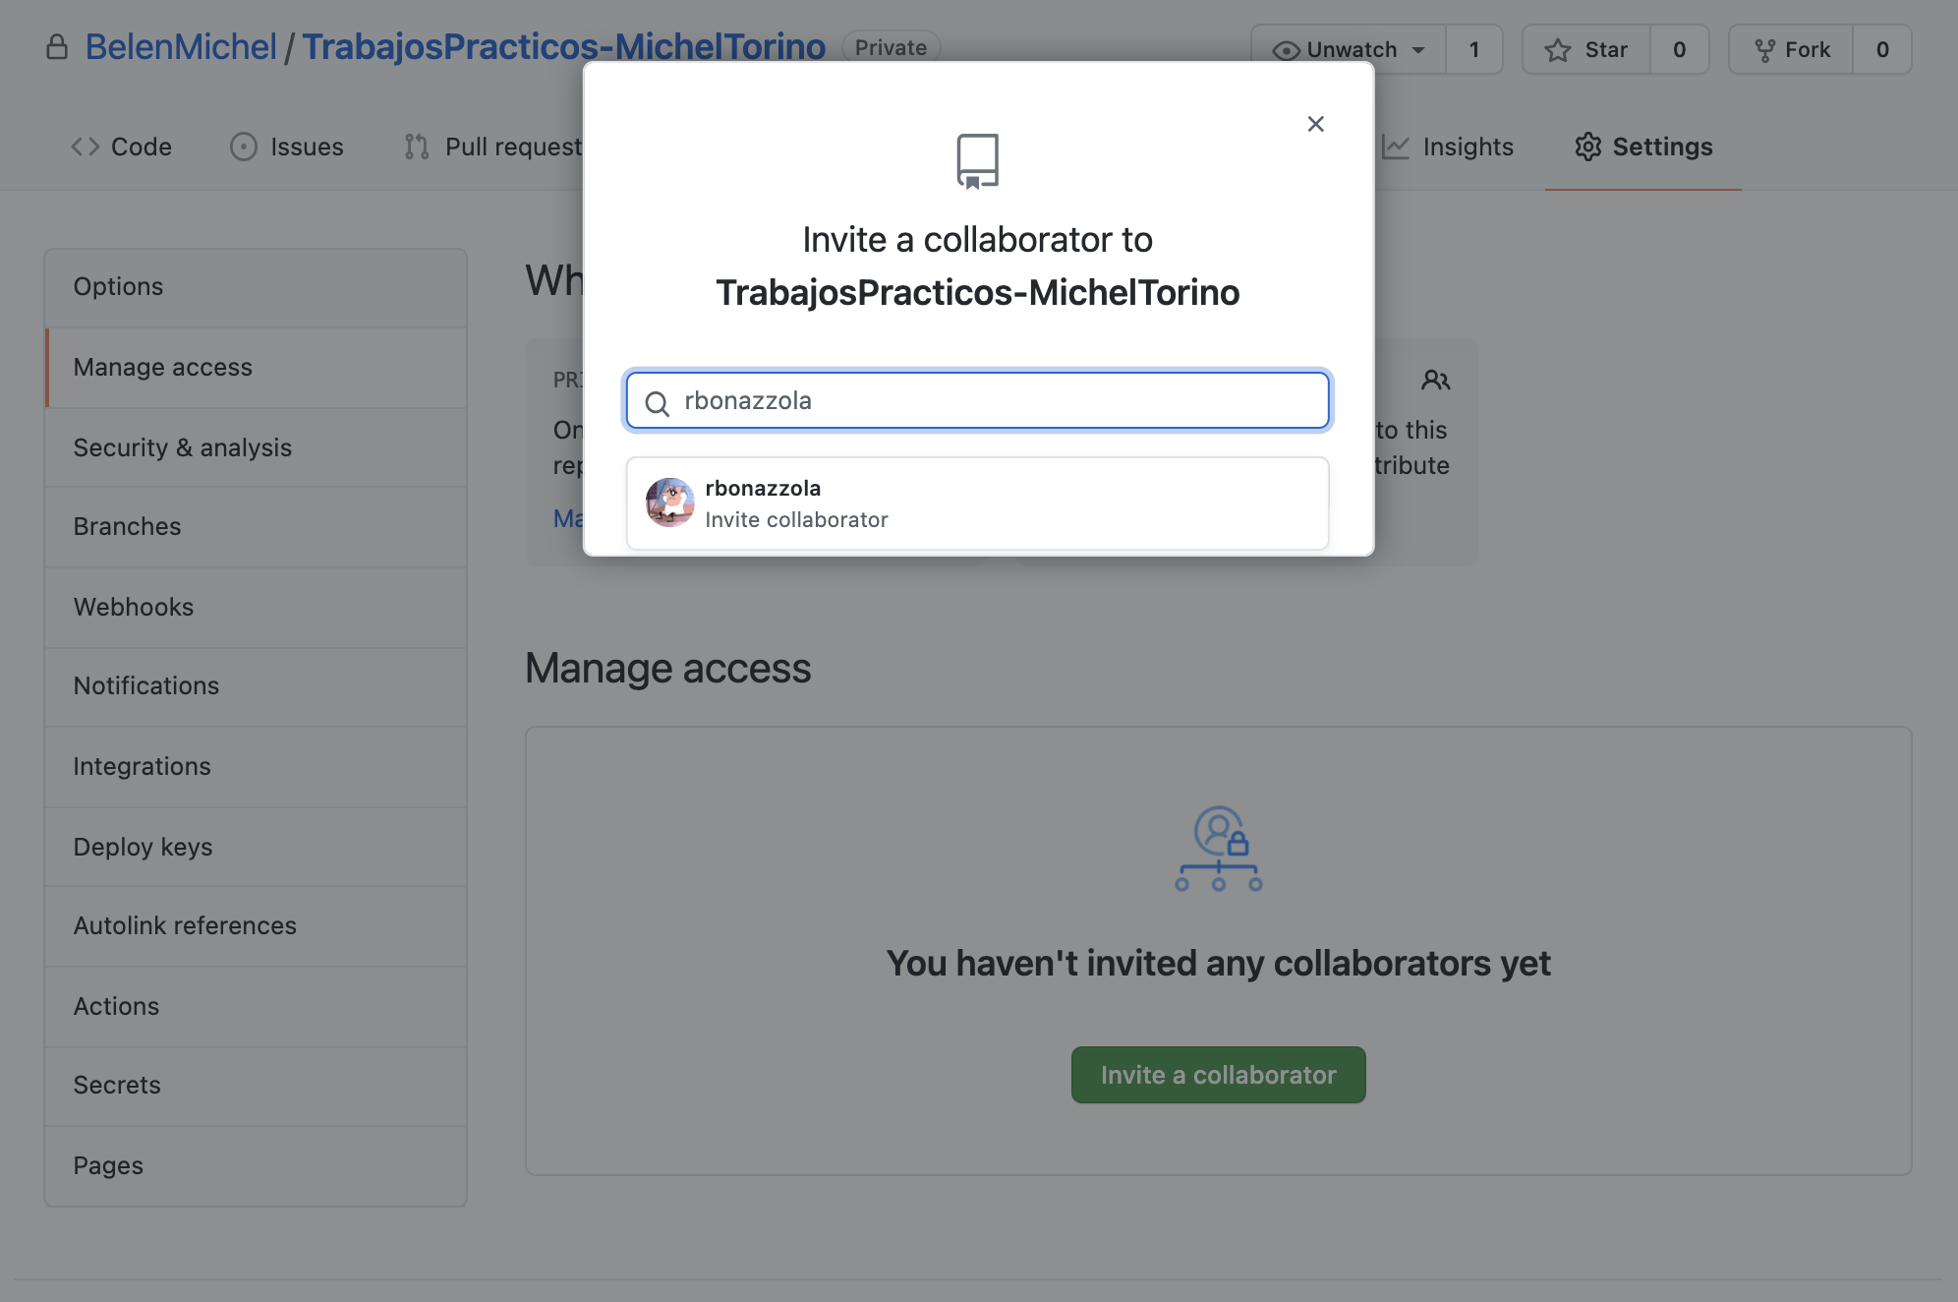

1. Clonen el repositorio de GitHub localmente:
   1. Creen una carpeta en sus computadoras donde quieran tener el repositorio (les recomendamos que no sea Dropbox por posibles problemas de sincronización)
   2. Abran la consola/terminal y diríjase a esa carpeta de esta forma:

$ cd Desktop/mi_carpeta_del_curso

* 1. Clonen el repositorio que acaban de crear en GitHub (En <URL> poner el link copiado desde el repositorio como se indica en la imagen a continuación)

$ git clone <URL>



1. Descarguen la consigna del TP y material que esta en Slack/GitHub del curso
2. Dentro de la carpeta local del repositorio (esta tendrá el mismo nombre que le dieron a sus repositorios: “PythEcon_TP<NUMERO DE TP>_<SU APELLIDO>”), allí guarden el jupyter notebook y demás archivos a utilizar.
3. Hacer un push al repositorio personal para subir el contenido de la carpeta local a la nube.

$ git add TP<Nro DEL TP>

$ git commit -m “subo notebook original - sin resolucion”

$ git push

1. Pueden comenzar a trabajar en el jupyter notebook y cada tanto ir haciendo nuevos *commit* y *push* para que se guarden los cambios en la nube. Busquen que el mensaje del *commit* sea lo más específico posible de los cambio que hicieron. Eso los ayudará a ustedes a encontrar la versión que quieran a futuro y a sus compañeros a saber en que han trabajado.

$ git add <NOMBRE_JUPYTER_NOTEBOOK.ipynb>

$ git commit -m “notebook con mi resolucion del ejercicio 1”

$ git push

1. El último *commit* lo deben llamar “Entrega final del tp” y deben completar la planilla de entregas con el link a su repo (el mismo link que usaron en el punto 3 para clonar el repo)

1. Esta tendrá el mismo nombre que le dieron a sus repositorios: “PythEcon_TP<NUMERO DE TP>_<SU APELLIDO>”